**03.02. Тема: Правописание падежных окончаний имён прилагательных мужского и среднего рода.**

**Ход урока**

**I. Организационный момент**

**III. Актуализация знаний**

— Прочитайте слова.

Дв..ровый, переб..гать, гр..бник, взгл..ни, д..ждевая, л..сок, л..тел, л.хёнок, гн..здо, б..готня, гр..ница, л..тун, словник, бл..год..рил, б.лизна, загляденье, х.лодное.

— Что у них общего?

*—* Спишите слова, вставьте пропущенные буквы. Подберите проверочные слова, обозначьте орфограмму.

(Проверка, самооценка.)

**IV. Самоопределение к деятельности**

— Среди записанных слов найдите имена прилагательные в мужском и среднем роде. *(Дворовый, холодное.)*

- Подберите к ним подходящие по смыслу имена существи­тельные. Просклоняйте получившиеся словосочетания.

**V. Работа по теме урока**

Работа по учебнику

- Вернёмся к таблице «Склонение имён прилагательных муж­ского и среднего рода в единственном числе» (с. 14).

- В каких падежах имена прилагательные мужского и сред­него рода имеют одинаковые окончания?

- В каких падежах окончания различаются?

- Как различать именительный и винительный падежи имён прилагательных?

- Как различить винительный и родительный падежи имён прилагательных?

*Упр. 55 (с. 26).*

(Самостоятельное выполнение. Проверка.)

- Какие окончания вы поставили? Почему?

(Два ученика выполняют на доске грамматические разборы. Самооценка.)

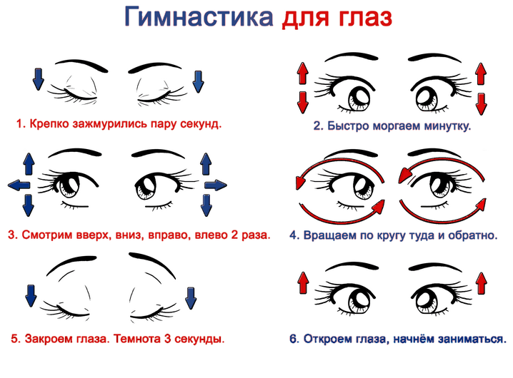

**VII. Закрепление изученного материала**

*Упр. 55 (с. 26).*

(Самостоятельное выполнение. Проверка.)

- Какие окончания вы поставили? Почему?

(Два ученика выполняют на доске грамматические разборы. Самооценка.)

**IX. Подведение итогов урока**

— Какие знания и умения мы закрепляли сегодня на уроке?

— Какое задание вам было интересно выполнять?

— Что показалось вам трудным?

**Домашнее задание**

Упр. 56 (с. 26-27).

**Тема: Скорость. Единицы скорости.** **Взаимосвязь между скоростью,** **временем и расстоянием**

**Ход урока**

**I. Организационный момент**

**II. Актуализация знаний**

**1. Устный счет**

9т = □ ц 72 000кг = □ ц 2т = □ ц

2 м 20 см = □ дм 520 м = □ дм 600 мм = □ дм

6000 г = □ кг 80ц = □ т 3 кг = □ г

**2. Логические задачи**

• Брату 3 года, сестре 10 лет. Через сколько лет брату будет столько же лет, сколько сейчас сестре?

• Доску распилили на 6 частей. Сколько сделали распилов?

**III. Самоопределение к деятельности**

(Работа в парах.)

— Установите соответствия между величинами и единицами измерения и соедините карточки парами.

Длина кг

Масса л

Объем км

Площадь мин

Скорость м2

Время

— К какой величине вы не нашли мерку?

**IV. Работа по теме урока**

**1. Работа по учебнику**

— Прочитайте текст рядом с красной чертой на с. 5.

— Что значит «скорость движения легкового автомобиля 80 км/ч»? *(В течение каждого часа автомобиль проходит 80 км.)*

*—* Объясните, что значит «скорость движения космического корабля 8000 м/с». *(В течение каждой секунды космический корабль пролетает 8000м, или 8км.)*

*№9 (с. 5).*

*—* Прочитайте задачи.

— Рассмотрите таблицу.

— Как называется первый столбец, второй, третий?

— Как найти среднюю скорость? *(Нужно пройденное расстоя­ние разделить на время, которое затратили на прохождение этого пути.)*

— Решите первую задачу. *(120: 2 = 60(км/ч).)*

*—* Что известно в следующей задаче? *(Расстояние и время.)*

*—* Что нужно узнать? *(Какое расстояние поезд проходит за 1 ч, т. е. скорость.)*

*—* Как найти скорость, зная расстояние и время? *(Нужно рас­стояние разделить на время.)*

*—* Чем похожи первая и вторая задачи? *(Вопросом.)*

*—* Сравните решения этих задач.

— Сделайте вывод: как найти скорость движения?



**VI. Закрепление изученного материала**

**Работа по учебнику**

*№10**(с. 5).*

*-* Вспомните алгоритм деления с остатком.

**VIII. Подведение итогов урока**

- С какой новой величиной вы познакомились сегодня на уроке?

- Какое задание было интересно выполнять?

- Все ли было понятно?

**Домашнее задание** Учебник: №11, 12 (с. 5).